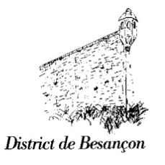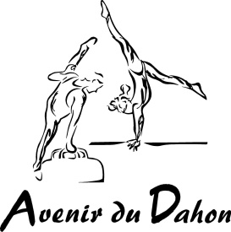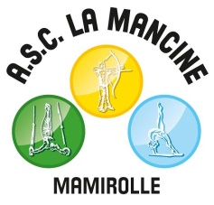

CONCOURS INTERDÉPARTEMENTAL 25 70 90 POUSSINS
ORNANS – MAMIROLLE -VALDAHON
16 JUIN 2024

ADHÉSION DE PRINCIPE
Ce questionnaire devra être retourné pour le : 15 mars 2024 |  | A : districtbesancon25@orange.fr
1 - ASSOCIATION :

NOM : |  | VILLE :
Nom du correspondant :
Adresse : |  | Email :
CP : | VILLE : |  |  :

2 - NOMBRE DE PARTICIPANTS :

VALDAHON | MAMIROLLE | ORNANS
JEUNES POUSSINES : | POUSSINES : | POUSSINS :
MONITEURS : | MONITEURS : | MONITEURS :
JUGES : | JUGES : | JUGES :
ACCOMPAGNATEURS : | ACCOMPAGNATEURS : | ACCOMPAGNATEURS :
CHAUFFEURS : | CHAUFFEURS : | CHAUFFEURS :
TOTAL : | TOTAL : | TOTAL :
3-RESTAURATION :

Ne pas mettre vos juges car ils sont pris en charge par le Comité Interdépartemental.

VALDAHON | MAMIROLLE | ORNANS
Repas pour le  dimanche midi : | Repas pour le  dimanche midi : | Repas pour le  dimanche midi :

4- TRANSPORTS :

VALDAHON | MAMIROLLE | ORNANS
Nombre de cars : | Nombres de cars : | Nombre de cars :
Nombre de minibus : | Nombre de minibus : | Nombre de minibus :
Nombre de voitures : | Nombre de voitures : | Nombre de voitures :

Fait à : _________________________ le : ________________

Signature :

